# Actividad 1

A QUIEN NOS ESTAMOS DIRIGIENDO?? EQUIPO COMERCIAL



Tratar de conectar con el problema con la raíz, para esto necesitaremos en primer lugar identificar qué productos dentro de la categoría de productos tecnológicos son específicamente los que han reducido sus ventas, esto nos ayudará a reducir los esfuerzos al enfocar el análisis en los productos que realmente están impactando en el indicador. Posteriormente, identificar qué variables del entorno de estos productos efectivamente han estado cambiando y desde hace cuánto tiempo, esto nos ayudará a enfocarnos en las causas posibles.

Al tener identificadas las variables del entorno que han estado cambiando estableceremos las hipótesis, que pueden o no coincidir con las que nos han proporcionado.

Una vez identificadas las hipótesis, buscaremos cuáles son los valores medibles que nos ayudan a medirlas (venta total, precio, costo, comentarios de los clientes, inversión en campañas publicitarias, inventario, tiempo de entrega, etc). Lo que nos ayudará a construir los indicadores para afirmar o refutar nuestras hipótesis de causalidad.

Con esto claro, comenzamos a trabajar en el dashboard para presentar cada una de nuestras hipótesis.

(¿TENDREMOS QUE SEGUIR DESARROLLANDO SUPONIENDO LAS HIPÓTESIS QUE ELLOS NOS DIERON?)

buscaríamos indicadores de cada una de las alternativas que se plantean como causas:

En las cambios de los precios de competidores sería mostrar una grafico con los precios promedio en los últimos 6 meses de los productos más populares

problemas en la experiencias de los clientes: revisar si han aumentado malos comentarios, reviews, quejas en el área servicio al cliente como en internet

Productos desactualizados o falta de inventario:

Campañas publicitarias de bajo rendimiento:

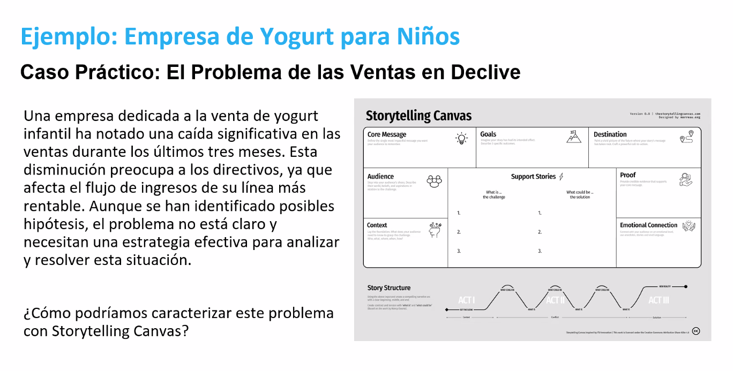

# Actividad 2

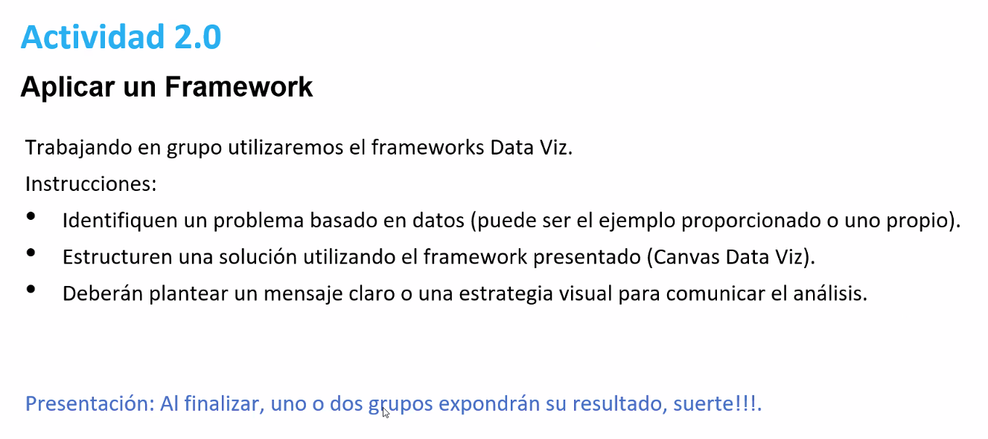

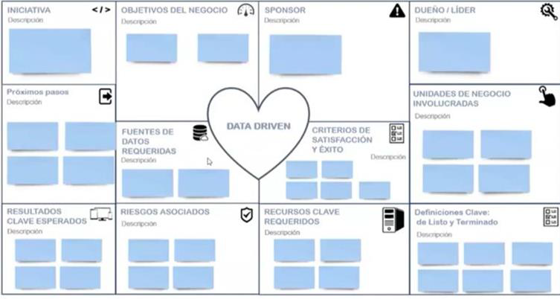

iIniciativa:

Dia

Objetivos